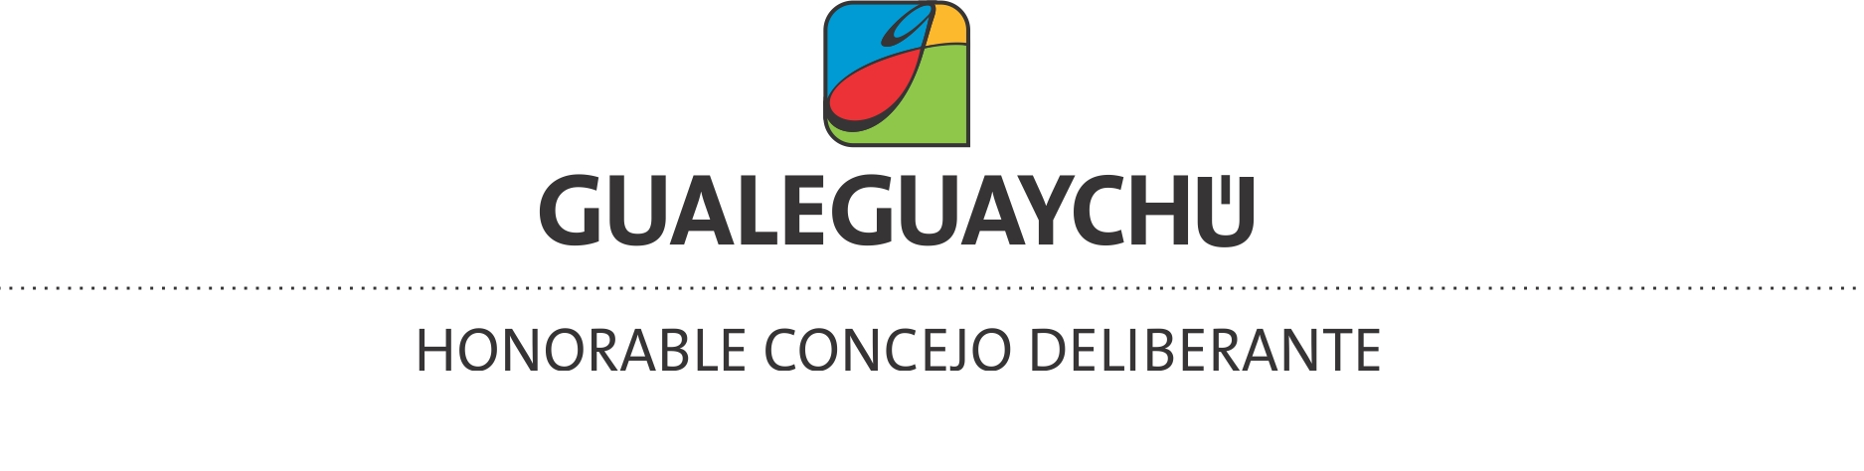

ORDENANZA Nº 11901/2014.
EXPTE.Nº 5187/2014-H.C.D.
VISTO:
La nota presentada por vecinos del Barrio “Loteo Ayala”, mediante la cual solicitan imposición nombre a dos calles públicas, y

CONSIDERANDO:
Que, los vecinos del citado Barrio han propuesto como posible denominación la de : “LAS ARAUCARIAS” y “LOS LAPACHOS”, a fin de nominar a las calles públicas sin nombre, cuya numeración corresponde a los números 1 y 2 del croquis adjunto.
Que, sin perjuicio de los nombres propuestos, es atribución de este Honorable Concejo Deliberante la imposición de nombres de calles, conforme lo dispone la Ley Orgánica de los Municipios Nº 10.027.
Que, los Municipios han de pretender preservar y defender tanto el patrimonio cultural histórico de la ciudad, como también las ideas, acciones y contribuciones, e impulsar el reconocimiento a quienes entregaron un aporte artístico, cultural, de educación, de historia, de trabajo, hacia nuestra comunidad.
Que, por ello este Cuerpo propone los nombres de Aurora Molina de Fraccarolli y de Miguel Fernández.
Que, Aurora Molina de Fraccarolli fue una reconocida luchadora, Madre de Plaza de Mayo Gualeguaychú y co-fundadora de este movimiento a nivel nacional. Su único hijo, Humberto Fraccarolli, fue desaparecido el 23 de febrero de 1977, cuyos restos fueron encontrados en 1978 en las playas de la costa atlántica, y fueron sepultados como N.N. en fosa común del Cementerio Municipal de General Lavalle, Buenos Aires, jurisdicción del 1º Cuerpo de Ejército.
Que, Miguel Fernández (1837-1887), por su parte, fue médico cirujano, en la guerra del Paraguay auxilió a varios de los heridos. Cuando regresa a Gualeguaychú ejerce como médico en el hospital militar e instala su consultorio en la calle San José. Cuando Ricardo López Jordán invade Gualeguaychú en 1870, Fernández atiende graves casos con ayuda de un grupo de mujeres de la ciudad.
Que, entre los principales argumentos para acceder a las denominaciones de las calles, se encuentra la necesidad de facilitar la prestación de servicios, el servicio postal, y en general la ubicación de los vecinos para ejercer sus derechos y cumplir sus obligaciones.
Que, de acuerdo al informe remitido por la Dirección Municipal de Catastro, no habría inconvenientes en acceder a lo solicitado, por no existir en los registros obrantes en dicha Dirección, las denominaciones que este Cuerpo propone.

POR ELLO:

EL HONORABLE CONCEJO DELIBERANTE DE LA MUNICIPALIDAD DE SAN JOSÉ DE GUALEGUAYCHÚ SANCIONA LA SIGUIENTE

ORDENANZA

ART.1º.- DESÍGNASE con el nombre de “MIGUEL FERNÁNDEZ” a la calle pública sin denominar, identificada con el número “1” en el croquis adjunto, constituyendo la misma parte del “Loteo Ayala”.

ORDENANZA Nº 11901/2014.

ART.2º.- DESÍGNASE con el nombre de “AURORA MOLINA DE FRACCAROLLI” a la calle pública sin denominar, identificada con el número “2” en el croquis adjunto, constituyendo la misma parte del “Loteo Ayala”.
ART.3º.- REMÍTASE copia de la presente Ordenanza a los vecinos solicitantes, como asimismo a la Secretaría de Planeamiento, a la Dirección de Catastro y a la Dirección de Tránsito Municipal, a fin de proceder a su respectiva señalización.
ART.4º.- COMUNIQUESE, ETC…

Sala de Sesiones
San José de Gualeguaychú, 21 de noviembre de 2014.
Carlos Caballier, Presidente – Ignacio Farfán, Secretario.
Es copia fiel que, Certifico.

